|  |
| --- |
| **En esta guía usted tuvo un desempeño:**  **Bueno  Excelente Excepcional** |



Liceo Andrés Bello A-94

Coordinación Técnica Pedagógica

Departamento de Historia

Srta. Joana Martínez

**LA ANTIGÜEDAD CLÁSICA**

|  |  |
| --- | --- |
| **NOMBRE** |  |
| **CURSO** |  |

|  |  |
| --- | --- |
| OBJETIVO  OA5 | La Antigüedad y el canon cultural clásico: Caracterizar el mar Mediterráneo como ecúmene ycomo espacio de circulación e intercambio, e inferir de qué manera sus características geográficas (por ejemplo, clima, relieve, recursos naturales, entre otros) influyeron en el desarrollo de la ciudad-estado griega y de la república romana. |
| TIEMPO APROX. | 180 MINUTOS APROXIMADAMENTE |

**El mar mediterráneo como zona territorial de las civilizaciones de Grecia y Roma.**

Las civilizaciones griega y romana produjeron una inmensa riqueza cultural; el mar Mediterráneo fue el espacio geográfico que permitió la expansión de estos dos pueblos. El mar Mediterráneo permitió la expansión política, económica y cultural de las civilizaciones griega y romana en la antigüedad.

A diferencia de los egipcios, mesopotámicos y chinos que se establecieron a orillas de ríos, los griegos y romanos se establecieron en las costas del mar Mediterráneo. Este recurso natural representó algo más que el alimento para la subsistencia fue un espacio que permitió la comunicación y las interrelaciones culturales entre los diversos pueblos que ahí se establecieron, gracias al desarrollo de un sistema marítimo de barcos y expediciones que ayudaron a estas civilizaciones a lograr una gran expansión.





**Las polis griegas:** El territorio donde se ubicó la civilización de Grecia estaba caracterizado por una llanura fértil que permitió grandes cultivos, pero separado por grandes cadenas montañosas las cuales dividían el territorio y no permitían una comunicación estable en todo el territorio. Por esta característica física fue que, en el aspecto político, se desarrollaron las polis: las cuales eran las ciudades estado griegas que tenían sus propias políticas y eran independientes. Cada una de estas ciudades-Estado se consideraba como una especie de nación separada e independiente y denominaba *«extranjeros*» a los habitantes de las demás polis. A pesar de esta autonomía y de que luchaban hasta la muerte por su libertad e independencia, todas se consideraban parte de una misma civilización. Este sentimiento estaba basado en una lengua y una religión común, una tradición legendaria y grandes creaciones culturales en los campos del arte, literatura, ciencia y filosofía.

Grecia se ubicó en la península de los Balcanes, en cambio Roma se ubicó en la península itálica en sus inicios logrando conquistar todos los territorios que rodeaba el mar mediterráneo en su fase política de Imperio.

**Democracia ateniense:** Atenas, ubicada en la península del Ática, pasó de ser una pequeña aldea para convertirse en una de las más importantes, prósperas, poderosas e influyentes polis de toda la Antigua Grecia**. En** **sus orígenes, Atenas se organizó mediante una monarquía. Sin embargo, durante la primera mitad del siglo VIII a.C., el poder del monarca fue debilitándose hasta perder sus atribuciones políticas, dando paso a un régimen aristocrático liderado por los eupátridas (nobles terratenientes).** Durante el siglo VII a. C. Atenas experimentó un progreso económicosin precedentes, impulsado especialmente por el **desarrollo naval y por el comercio marítimo**. En este contexto, **grupos sociales** que se vieron beneficiados por el auge económico **comenzaron a presionar por mayor participación política, situación que obligó a los aristócratas a hacer concesiones.**

Apoyado por numerosos ciudadanos, el **aristócrata Clístenes** inició a partir del 508 a.C. una profunda reforma política en Atenas, que **permitió a sus habitantes crear la primera** **democracia de la historia.** Durante su gobierno fue aplicada la **isonomía o igualdad de todos los ciudadanos ante la ley**. Este principio se fundamentó en la reorganización del territorioateniense, la cual situó al demo como el elemento

central de esta nueva organización. Esto cambió el modo de acceder a las instancias de participación política y permitió avanzar hacia un sistema más amplio de participación. También instauró **el ostracismo, castigo**

**ejemplificador** **que consistía en desterrar por diez años a cualquier sospechoso de atentar contra el orden democrático**. A partir del año 461 a.C., **Pericles continuó la senda reformadora, consolidando el sistema democrático.** Para ello, eliminó los privilegios del Areópago (últimainstitución exclusivamente aristocrática) e instauró la mistoforia o pago a los ciudadanos que ejercían algún cargo político.

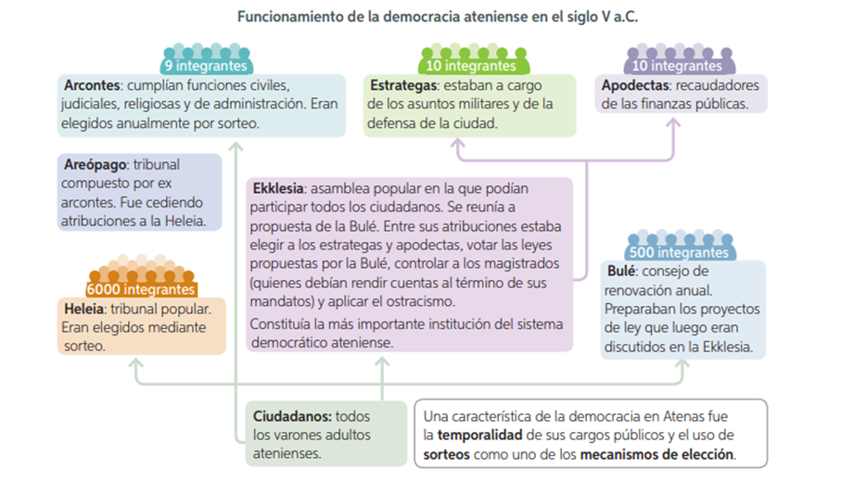

Para comprender de mejor forma, sobre la historia de Grecia te invito a ingresar al siguiente enlace: <https://www.youtube.com/watch?v=uxBLi1kMnFQ>

|  |
| --- |
| **ACTIVIDAD:** Para saber cómo participaban y quiénes eran considerados ciudadanos en Atenas, te invito a que leas las páginas 80 y 81 de tu libro de historia y que respondas las preguntas 2 y 3 de la página 81. |
| (preguntas página 81)  2. Considerando las fuentes y la información de estas páginas, ¿qué posibilidades otorgaba la democracia ateniense a sus ciudadanos?, ¿qué límites tenía este sistema?  3. ¿Qué semejanzas y diferencias identificas entre la ciudadanía ateniense y la actual? |

**El origen de Roma.**

La ciudad de Roma pasó de ser un pequeño poblado, a ser la capital de uno de los imperios más extensos y poderosos de la Antigüedad, con lo cual ejerció una significativa y duradera influencia sobre los pueblos conquistados. Esta civilización, con la instauración de la república como sistema político y las primeras nociones de un derecho son la base de la política de los Estados modernos occidentales.

Los orígenes de Roma se remontan al siglo VIII a.C., cuando un conjunto de aldeas latinas se unió con el fin de resguardar el estratégico espacio ocupado a orillas del río Tíber.

Allí fundan la ciudad de Roma, desde la cual comenzaron a controlar paulatinamente los territorios y poblaciones vecinas, y en unos siglos construir un imperio que dominó gran parte de los territorios del mundo antiguo. En este desarrollo fue fundamental el mar Mediterráneo. A través de este mar, Roma extendió su poder, costumbres, tradiciones y modos de vida sobre los diversos pueblos que habitaban los territorios conquistados.

Para comprender el origen de Roma te invito a ingresar al siguiente enlace en el cual encontrarás el mito de Rómulo y Remo: <https://www.youtube.com/watch?v=-8lGCTFGEJs>

**Etapas políticas de Roma.**

Aunque existen dudas sobre lo ocurrido en Roma durante sus inicios, se sabe que su primera forma de gobierno fue la monarquía, y que durante algún tiempo estuvo bajo el dominio de los etruscos, época en la que Roma crece en tamaño y poder. Sin embargo, para el año 509 a.C., la monarquía cayó y el último de los reyes fue expulsado de la ciudad. A partir de entonces, fue instaurado un nuevo sistema de gobierno: la República.

La República se había originado como un sistema aristocrático dominado por un reducido grupo social: los patricios, quienes monopolizaban todos los cargos políticos y religiosos. Pero este sistema pronto comenzó a ser reformado debido a las presiones ejercidas por otro grupo social, los plebeyos. Estos gozaban de libertad, pero no de derechos políticos, por lo que comenzaron a movilizarse en busca de igualdad. Algunas consecuencias de este proceso fueron la progresiva ampliación de los derechos políticos y la creación del primer código de leyes escritas de Roma (ley de las XII tablas), con lo que se dejaba atrás las prácticas abusivas de la aplicación de leyes consuetudinarias, es decir, basadas en la tradición y la oralidad.

Durante la República, Roma fue expandiendo su dominio territorial, lo que la convirtió en la principal potencia política y militar de la época. Estas conquistas fueron posibles gracias a su fuerza militar, la que radicaba en un

ejército disciplinado y eficiente, que contaba con avanzados armamentos y técnicas bélicas. Para administrar los nuevos territorios y las enormes riquezas derivadas de botines de guerra, impuestos y el comercio exterior,

Roma amplió su eficiente organización burocrática. Pero este sistema se vio debilitado por la imposibilidad de manejar los diversos territorios que conformaban las expansiones por lo que, luego de una serie de problemas políticos Roma pasó a la fase de Imperio.

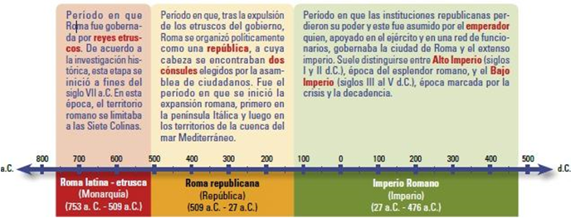

**Caída del Imperio Romano**.

Después de un largo periodo de gran esplendor el Imperio romano se sumió en una de profunda crisis durante el siglo III (235 y 284), en la que se evidenciaron los primeros síntomas de agotamiento de su estructura imperial, aunque la compleja situación es superada y el Imperio atravesó por una etapa de recuperación e importantes cambios administrativos.

En este proceso, la ciudad de Roma paulatinamente comienza a perder influencia al interior del Imperio, cuestión que es consolidada con el cambio de capital a Bizancio, ocurrida bajo el gobierno de Constantino, quien la bautiza como Constantinopla (actual Estambul). Hacia el siglo IV, las diferencias de los territorios occidentales y orientales se profundizan. Razón por la cual el emperador Teodosio dividió entre sus dos hijos el territorio, estableciendo con ello dos imperios romanos: uno occidental y otro oriental.

Desde ese momento, el destino de ambos transitó por caminos muy diferentes. Mientras el de Oriente perduró mil años más, el de Occidente sucumbió por un conjunto de causas. El fin de este Imperio es fechado en el año 476, momento en que es destituido su último emperador por un líder de los pueblos germanos iniciando la época medieval.

Para comprender la caída del imperio romano de occidente de mejor manera te invito a que ingreses al siguiente enlace: <https://www.youtube.com/watch?v=YI7PS_kLJLM>

**Legado cultural clásico**.

El legado clásico, conocido también como grecorromano o grecolatino, se entiende como la transmisión de diversos aportes culturales de las civilizaciones griega y romana a las sociedades posteriores.

Una herencia cultural que se originó a partir de la interacción e influencia que hubo entre ambas civilizaciones antiguas. Este legado fue trascendental para la conformación de las sociedades del mundo occidental, ya que constituyó uno de los pilares sobre los cuales se conformó la cultura europea. Esta cultura se difundió más adelante por el mundo, en especial en América a partir del proceso de la conquista europea.

|  |
| --- |
| **ACTIVIDAD:** Para comprender el legado cultural de Grecia y Roma, que hemos estado mencionando en la guía, te invito a leer la página 114 de tu texto del estudiante y a realizar las actividades propuestas en las páginas 107 y 109 (para responder de manera adecuada, debes leer las páginas 107, 108 y 109). **Si tienes alguna consulta ¡NO DUDES EN ESCRIBIRME!** |
| (Preguntas página 107)  2. Observa las imágenes, luego responde: ¿qué elementos del legado clásico se observan en ellas? ¿Por qué artistas y pensadores de distintas épocas habrán recurrido al mundo clásico cómo fuente de inspiración para sus obras?  3. ¿A qué nos referimos cuándo hablamos de época clásica? ¿De qué manera crees tú que se expresa, hoy en día, el legado clásico?  (Preguntas página 109)   1. ¿En qué consiste el legado político clásico?, ¿Cómo se manifiesta concretamente en la actualidad? 2. Respecto al sistema democrático y a principios como **igualdad, participación y representatividad**, ¿qué desafíos existen en Chile?, ¿qué opinas de estos desafíos?, ¿qué hacen o harían ustedes para superarlos? |